|  |  |  |  |  |  |
| --- | --- | --- | --- | --- | --- |
| voenmeh | МИНОБРНАУКИ РОССИИ  федеральное государственное бюджетное  образовательное учреждение высшего образования  **«Балтийский государственный технический университет «ВОЕНМЕХ» им. Д.Ф. Устинова»**  **(БГТУ «ВОЕНМЕХ» им. Д.Ф. Устинова»)** | | | | |
| Факультет | |  | И |  | Информационные и управляющие системы | |
|  | |  | шифр |  | наименование | |
| Кафедра | |  | И4 |  | Радиоэлектронные системы управления | |
|  | |  | шифр |  | наименование | |
| Дисциплина | |  | Математическая статистика и случайные величины | | | |

Лабораторная работа №1

«Методы описательной статистики в пакете STATGRAPHICS»

|  |  |  |  |
| --- | --- | --- | --- |
| **ВЫПОЛНИЛ** студент группы И465 | | | |
| Масюта А.А. | |
| Фамилия И.О. | | | |
| **ВАРИАНТ № 10** | | | |
| **ПРЕПОДАВАТЕЛЬ** | | | |
| Мартынова Т.Е.. | |  | |
| Фамилия И.О. | | | |
|  |  | |  |

САНКТ-ПЕТЕРБУРГ

2019 г.

**Краткие сведения из теории**

Случайная величина Х называется числовая функция Х=Х(ω) от элементарного события, определенная на множестве элементарных исходов Ω, и такая, что при любом х множество тех ω, для которых Х(ω) < х, принадлежит алгебре событий.

Дискретной случайной величиной называют случайную величину с конечным или счетным множеством возможных значений.

Закон распределения случайной величины - любое правило, позволяющее находить вероятности всевозможных событий, связанных с этой случайной величиной.

Многоугольник распределения – графическое изображение ряда распределения.

Функция распределения случайной величины Х называется вероятность неравенства Х < х, рассматриваемая как функция параметра х,

F(х) = P(Х < х)

Числовые характеристики дискретных случайных величин, их свойства

Математическое ожидание – среднее взвешенное из значений $x_{i}$, причем каждое $x_{i}$ при осреднении должно учитываться с весом $p_{i}$.

$$m_{X}=M\left(X\right)=\frac{\sum_{i=1}^{n}{x_{i}p_{i}}}{\sum_{i=1}^{n}{p_{i}}}=\sum_{i=1}^{n}{x_{i}p_{i}}$$

Свойства математического ожидания

1. M(C) = C, где C – константа
2. M(C*X) = C* M(X)
3. M(X + Y) = M(X) + M(Y)
4. Если X ≥ Y, то M(X) ≥ M(Y)
5. M(X * Y) = M(X) * M(Y)

Мода дискретной случайной величины – значение $x_{k}$, где k от 1 до n, для которого

$$P\left(X=d_{X}\right)=maxP(X=x_{k})$$

Медиана дискретной случайной величины Х называется число $h_{X}$, удовлетворяющее условию

$$P\left(X<h_{X}\right)=P\left(X≥h_{X}\right)=1/2$$

Дисперсия случайной величины Х – это математическое ожидание квадрата соответствующей центрированной величины

$$D\left(x\right)= \sum_{i=1}^{n}{{(x_{i}-m_{X})}^{2}p_{i}}$$

Чаще используют формулу:

$$D\left(x\right)= \sum_{i=1}^{n}{{x_{i}}^{2}p_{i}-{m_{X}}^{2}}$$

Стандартное отклонение: $σ_{X}=\sqrt{D_{X}}$

Непрерывная случайная величина - случайная величина, вероятность попадания которой в любую бесконечно малую область бесконечно мала и для которой при каждом х существует конечный и бесконечный предел.

**Ход работы**

Задание: отклонения длины валиков от номинального размера в миллиметрах, отобранных из текущей продукции прецизионного токарного автомата:

1.0, 1.5, -2.5,0.0,-1.5,1.0, 1.0, 15.0,-1.0,2.0, 2.0, 3.0, 11.0,-1.0,5.0, 4.5, 0.5, 3.5, 8.0, 5.0, 4.5, 3.5, 9.5, 12.5, 7.5, 7.5, 10.0, 8.5, 10.0,-3.0,5.0, 3.5,-3.0,- 14.0, 17.0,-9.0,-13.0,-12.5,8.5, 12.5, 6.0, 8.5, 0.0, 7.0,-1.0,-3.0,0.5, 0.0, - 2.0,-4.5,2.0,-10.0,-8.5,-3.5,-11.5,-11.5,-7.5,-11.5,-6.5,2.0.

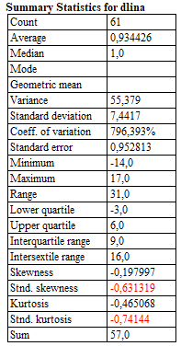

Рисунок 1 – Суммарные статистики

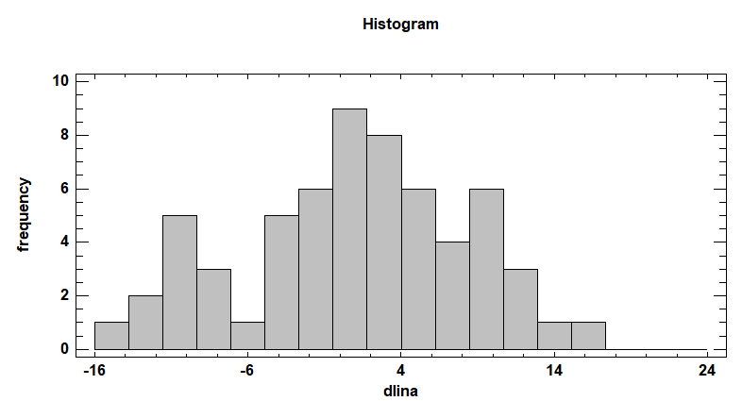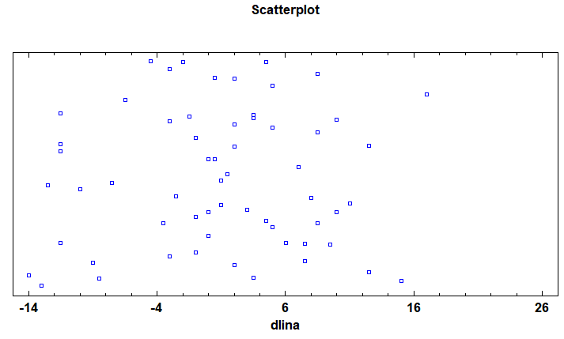Рисунок 2 – Диаграмма рассеивания

Рисунок 3 – Гистограмма переменной

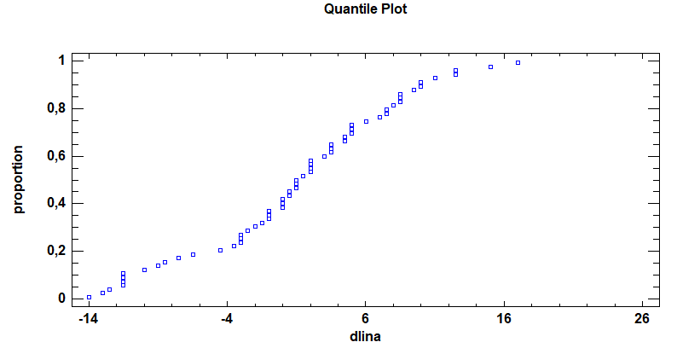Рисунок 4 – Квантильный график переменной

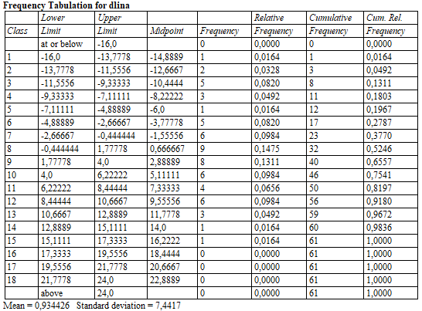

Рисунок 5 – Результат анализа переменной

Вывод: в ходе лабораторной работы мы ознакомились с методами описательной статистики в пакете Statgaraphics. Данный пакет существенно ускоряет процесс подсчета и обработки результатов